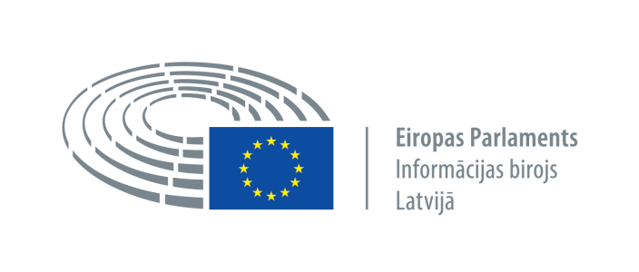
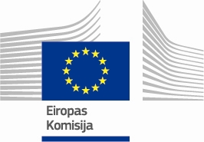

EIROPAS VALODU DIENA
2017. gada 26. septembrī Eiropas Savienības mājā

Pirmā daļa
Piedalās 3 dažādu skolu grupas (vidusskolēni, 10. – 12.klase): Daugavpils krievu vidusskola-licejs, Draudzīgā aicinājuma Liepājas pilsētas 5.vidusskola u.c. Katrs skolēns un skolotājs apmeklē 2 dažādas darbnīcas. Katrā nodarbībā apmēram 35 dalībnieki.

11.00-11.30 Brokastis (2.stāva vestibilā)
11.30-11.50 Atklāšanas uzrunas (Kamīnzālē)
Anita Jansone – ES mājas Zināšanu, sarunu un mākslas istabu vadītāja
Uldis Priede – Eiropas Komisijas Tulkošanas ģenerāldirektorāta pārstāvis
11.50-11.55 Valodu izloze
12.00-12.40 DARBNĪCAS
Spāņu valoda – Javier Fernandez Cruz, spāņu kultūras centrs „Seneca”
Franču valoda – Francijas institūts Latvijā
Lietuviešu valoda – Lietuvas vēstniecība Latvijā
12.40-13.00 Pārtraukums, došanās uz nākošajām darbnīcām kopā ar grupu vadītājiem
13.00-13.40 DARBNĪCAS
Zīmju valoda – Lilita Janševska, Latvijas Nedzirdīgo savienība
Poļu valoda – Kristīne Barkovska, kultūras, izglītības un mediju eksperte Polijas Republikas vēstniecībā Latvijā
Igauņu valoda – Triin Jyrgenstein, skolotāja Rīgas Igauņu pamatskolā
Otrā daļa
Piedalās jebkurš interesents. Katrā nodarbībā apmēram 35 dalībnieki.
15.30-16.10 Spāņu valoda – Javier Fernandez Cruz, spāņu kultūras centrs „Seneca”
Zviedru valoda – Zviedrijas vēstniecība Latvijā
17.00-17.40 Itāļu valoda iesācējiem – Latvijas Itāļu valodas pasniedzēju asociācija
17.40-18.20 Itāļu valoda interesentiem ar priekšzināšanām – Latvijas Itāļu valodas pasniedzēju asociācija

